Leden 2022
17.01. – 21.01.22
IB KAŽDÝ BROUČEK JE JINÝ
TÉMA TÝDNE: Hlava, ramena, kolena, palce, oči, uši, pusa, nos!

Pondělí  Téma dne: Bacil Emil a chřipka | Ranní hry - v herně v centrech aktivit dle volby a fantazie dětí, prohlížení encyklopedií o lidském těle, skládání puzzlů lidského těla, tematické hry na doktora  PCH – ,,Na nemocného‘‘  RKK – přivítání kamarádů (Dobré ráno, krásný den), motivace v komunitním kruhu – ,,Bacil Emil a chřipka‘‘ (seznámení s pojmy nemoc, bacil),,Co skrývá lidské tělo?‘‘ (rozkládací tělo z kartonu – části těla) nácvik říkanky ,,Moje tělo‘‘  Hlavní činnost - tvořivá činnost: ,,Obrys kamarádova těla‘‘ (kreslení + využití obrázků částí těla) + smyslová hra: ,,Poslouchej a ukazuj‘‘ GRAF: puzzle (skládání, vybarvování)  - zhodnocení dne + příprava na PV  spaní: četba pohádky z knihy Lékárnické pohádky
Úterý  Téma dne: Jak se rodí miminka? | Ranní hry – v herně v centrech aktivit dle volby a fantazie dětí, omalovánky k tématu, modelování lidského těla, obtiskávání částí těla na papír  PCH – ,,Dotkněte se země‘‘  RKK – opakování básničky: ,,Moje tělo‘‘ diskuze: Jak vzniká lidský život? (využití figurek vývoje člověka + rentgenových snímků dítěte, reálných fotografií z dětství) časová posloupnost: ,,Jak rostou holčičky/kluci?‘‘ (řazení obrázků)  Hlavní činnost - nácvik písně: ,,Človíček‘‘, tvořivá činnost – přebalování a krmení miminka (využití panenek, plenek, lahvičky..) + VČ: ,,Miminko v zavinovačce‘‘ (lepení, stříhání, využití dortových krajek, mašlí)  - zhodnocení dne + příprava na PV  spaní: četba pohádky z knihy Lékárnické pohádky
Středa  Téma dne: Co najdeme v lidském těle? | Ranní hry - v herně v centrech aktivit dle volby dětí, konstruktivní hry se stavebnicí Seva – stavba ,,Kostíka‘‘, zkoumání modelu kostry člověka, prohlížení rentgenových snímků, prohlížení modelu kostry  PCH –,,Hlava, ramena, kolena‘‘  RKK – diskuze: Co vše najedeme v lidském těle? (kosti, klouby, svaly, orgány) – práce s modelem kostry ,,Kostíkem‘‘ + stavba kostry (pokládání dřevěné stavebnice a ruliček od toaletního papíru na obrys těla) PH: ,,Ohýbáme klouby‘‘ + LOGO: ,,Svaly‘‘ (uvědomění si svalů, cviky na bříško, mimické svaly)  Hlavní činnost – tvořivá činnost: ,,Co tvoří naše ruce?‘‘ (model ruky, využití červených brček, čistítek do flétny) + pokusy: otisky prstů a dlaní + PČ: ,,Kostra‘‘ (využití syrových špaget)  - zhodnocení dne + příprava na PV  spaní: četba pohádky z knihy Lékárnické pohádky
Čtvrtek  Téma dne: Bylo jedno tělo… | Ranní hry - v herně v centrech aktivit dle volby a fantazie dětí, skládání lidského těla z geometrických tvarů, kartičky částí lidského těla – počáteční písmena  RKK – opakování básniček, vědomostí o lidském těle motivace říkankou: ,,Bylo jedno tělo‘‘ – prohlížení obrázků orgánů + přiřazování do příslušných částí těla (využijeme zhotovený obrys z pondělí) diskuze: K čemu slouží? (srdce, plíce, žaludek, mozek, střeva, ledviny),  Hlavní činnost - TVČ: ,,Jak funguje moje tělo‘‘ (motivované cvičení)  - zhodnocení dne + příprava na PV  spaní: četba pohádky z knihy Lékárnické pohádky
Pátek  Téma dne: Bacil Emil a zubní kaz | Ranní hry - v herně v centrech aktivit dle volby dětí, vytváření obrysu lidského těla z parketových dřívek/ víček od PET lahví, vystřihování zdravých X nezdravých jídel z časopisů  PCH - ,,Bacil nás bacil‘‘  RKK – shrnutí celého týdne motivace v komunitním kruhu – ,,Bacil Emil a zubní kaz‘‘ diskuze nad vystřiženými obrázky – Co je zdravé X nezdravé? (třídění), Jak se cítíme, když jsme nemocní? maňásek - Co mi chutná nejvíce?  Hlavní činnost – tvořivá činnost: ,,U zubaře‘‘ + ochutnávání + PČ: dutina ústní (stomatologické válečky, barevný papír)  - zhodnocení týdne + příprava na PV  spaní: četba pohádky z knihy Lékárnické pohádky
PV | - Pozorování a komentování změn v přírodě  - Oblékání (samostatnost, pečlivost, trpělivost, posloupnost)  - Hry na sněhu a se sněhem (dle podmínek)  - Procházky do města – trasy s různým cílem (Kudy se jde…do města, k lékaři,.., Cesta zpět do školky, rozlišovat vpravo – vlevo)

Přílohy a vysvětlivky:

- pohybová hra: Na nemocného
Paní učitelka se stává bacilem (bakterií), začíná honička. Koho se bacil dotkne - onemocní a položí se na koberec.

- Bacil Emil a chřipka
Jak se bacily chtějí dostat do těla
- ústy (když si nemyjeme ruce a strkáme si je do úst, ovoce-zeleninu z obchodu)
- nosem (když je vzduch plný bacilů, někdo kýchá a nedává si ruku přes pusu)
- poraněnou kůží
- vždy se snažíme, aby děti došly k odpovědi samy

Dětem pustíme motivační video: ,,Bacil Emil a chřipka‘‘
https://www.youtube.com/watch?v=-fEpx4ubH9s
Děti se pomocí snímků seznamují s tím, jak bacil vypadá. Medvídek onemocněl a navíc má bolavé různé části těla. Navážeme aktivitou: ,,Co skrývá lidské tělo?‘‘
- využití:
- plyšového hrocha a vyrobeného maňáska představujícího bacil
- snímků zvětšených bakterií a virů pod mikroskopem

- Co skrývá lidské tělo?
Pod šátek schováme rozkládací tělo z kartonu – lidské orgány a na nich jednotlivé části těla složené do celé postavy. Děti odkryjí šátek, pojmenovávají části těla a postupně je odkrývají, tím se odkrývají orgány. Učitelka se ptá dětí, co to je a proč to v těle máme? Některé děti něco vědí, jiné ne, učí se od sebe navzájem. Podíváme se také společně do encyklopedie o lidském těle, ukazujeme si části těla a pojmenováváme je. Výstupem je shrnutí, že tělo se skládá z mnoha částí, a o tom, jak fungují, si budeme celý týden povídat.

- říkanka Moje tělo

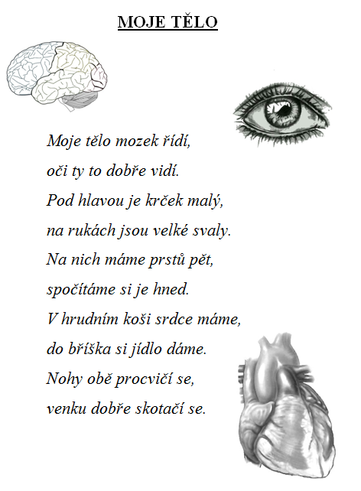

- Obrys kamarádova těla
- cíl: uvědomění si tvaru těla
- pomůcky: fix, či tužka, velký arch papíru
- vybrané dítě se položí na papír a učitelka ho obkreslí
- sledujeme, jak vypadá obrys našeho kamaráda
- tělo můžeme vybarvit (chlapce studenými odstíny, dívky teplými) a dále s figurami pracovat
- přiřazujeme části lidského těla na obrys lidského těla

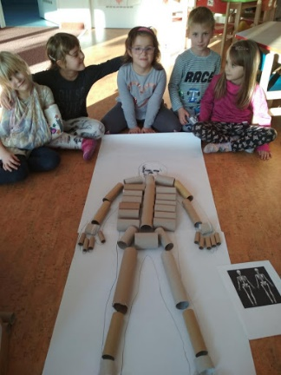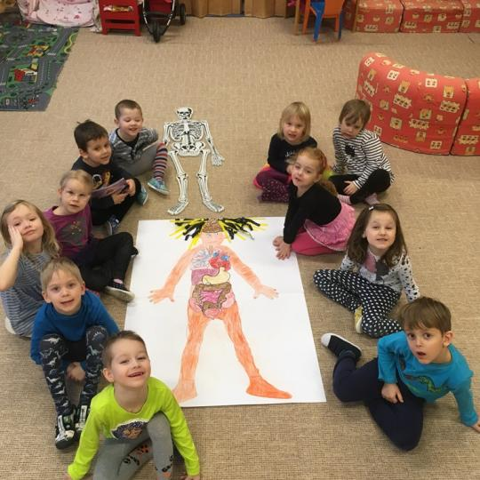

- smyslová hra: Poslouchej a ukazuj

Pedagog rytmicky odříkává (či melodizuje) části těla a zároveň na ně ukazuje – pohladí se po nich. V případě, že se pedagog dotýká správné části těla, kterou také pojmenovává, mají děti za úkol celek zopakovat – melodizovat (hlava, hlava, uši, uši – dotýkáme se nejdřív hlavy a potom uší; děti opakují totéž). Když se ale pedagog dotýká jiné části těla, než kterou předříkává, mají děti za úkol zavolat „nééééé“ místo opakování. Např. „Kolena, kolena, záda, záda“ a dotknu se kolen a břicha; děti místo opakování volají „néééééé“. Hru prezentujeme veselou a škádlivou formou: „Teď vás už určitě nachytám“.

- Puzzle
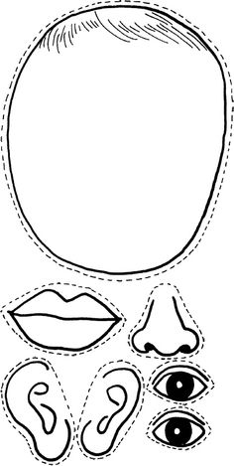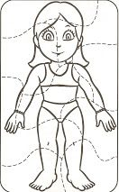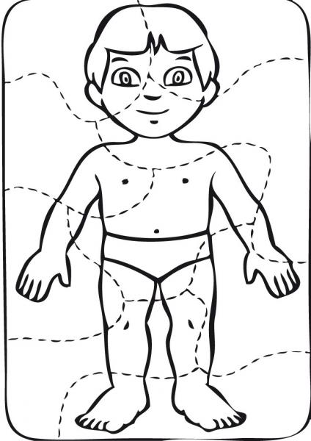

- Pohybová hra Dotkněte se země
- pomůcky: CD s hudbou
Děti tančí, jakmile hudba přestane hrát, učitelka dá povel: „Dotkněte se země zády!“ při hře jmenujeme další části těla: „Dotkněte se země dlaněmi, břichem, hlavou, palcem,.“

- Diskuze: Jak vzniká lidský život?
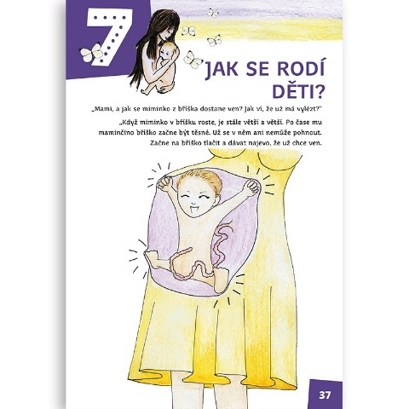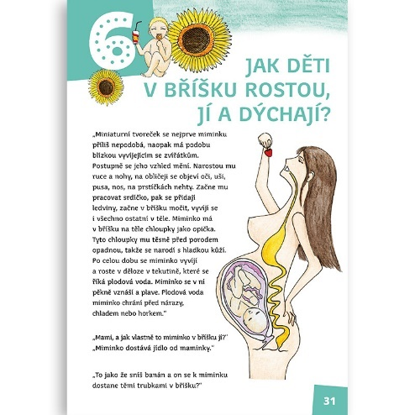

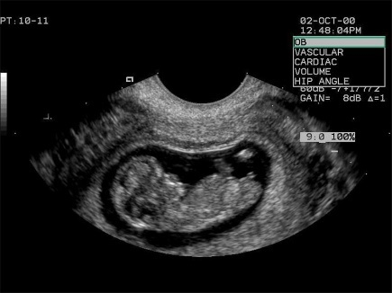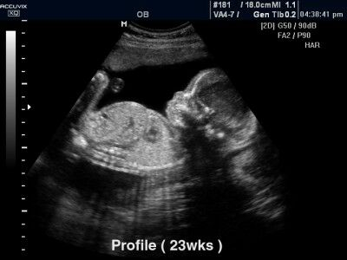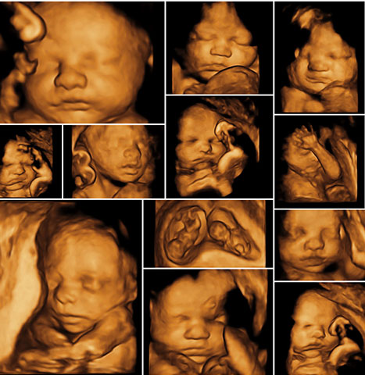

- Časová posloupnost: Jak rostou holky/kluci?
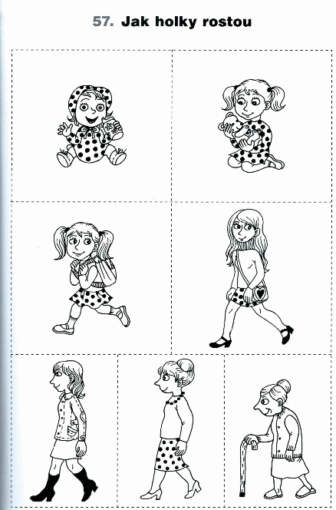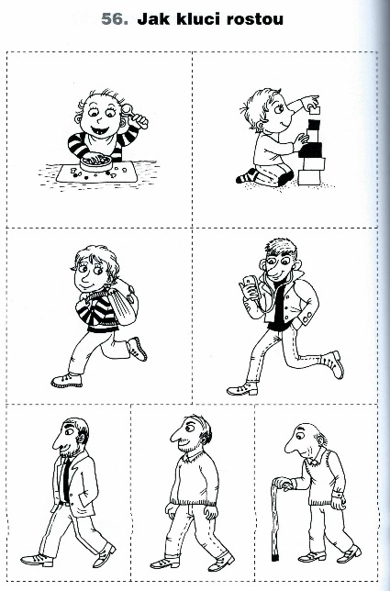

- Nácvik písně: Človíček
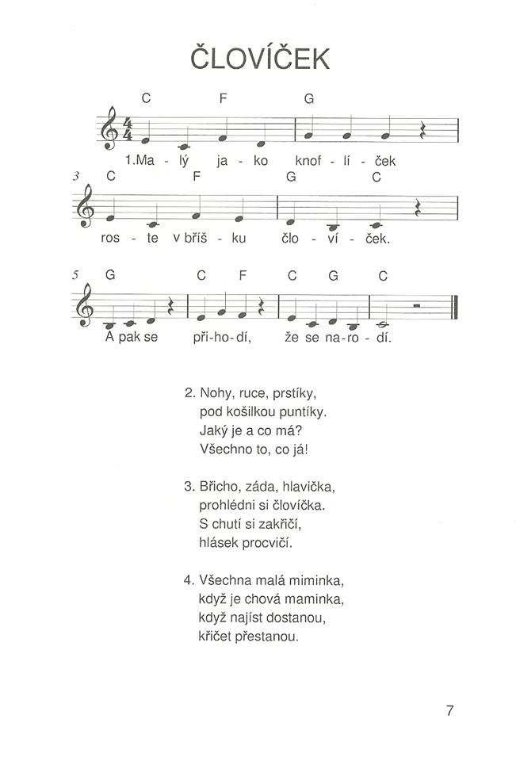

- VČ: Miminko v zavinovačce

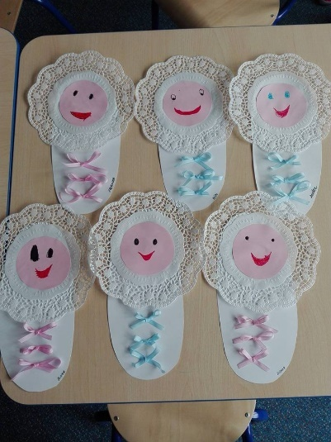

- diskuze: Co vše najedeme v lidském těle?
Kosti
Kosti drží tělo pohromadě. Co na sobě najdeš tvrdého, to je skoro určitě kost. Vzájemně se ohmatejte. Když všechny kosti pospojujeme, dostaneme kostru. Ukážeme dítěti kostru. Nechte dítě, ať bílou lepící páskou vytvoří na figurce kostru.
Jsou kosti pevné, dají se zlomit? → přiblížíme si nebezpečí, při nichž si můžeme kost zlomit → Lebka, hrudní koš, pánev, páteř - vždy ukážeme na našem Kostíkovi a zároveň hledáme kost na našem těle

KLOUBY – tam, kde můžeme ohýbat tělem, máme kloub. Hýbáme hlavou, rukama, nohama, loktem a vždy si ukážeme, kde kloub máme.

→ Pohybová hra Ohýbáme klouby
„Kromě kostí máme v těle i klouby. Ví někdo, k čemu je potřebujeme? Bez kloubů bychom nemohli ohýbat prstíky, rukou,.“
ukázka, jak by vypadala ruka bez kloubů (natažená, napnutá, bez pohybu)
tam, kde můžeme ohýbat tělem, máme kloub
hýbeme hlavou, rukama, nohama, loktem a vždy si ukazujeme, kde kloub máme

SVALY – čím jsou kosti pokryty, co máme pod kůží ?

→ LOGO: Svaly
uvědomění si svalů-cviky na bříško- ležíme na zádech, zvedneme nohy mírně nad zem (pomůžeme dětem, aby nezvedaly nohy do pravého úhlu)
„Někdo, kdo chce mít velké svaly a mít sílu, jí nejen maso, ale i cvičí.“
„Svaly máme i na obličeji, kdybychom je neměly, vypadali bychom takto: (obličej bez výrazu)
„Nemohli bychom se smát,…“ (usmějeme se, zamračíme, nafoukneme se, vyplazujeme rychle jazyk)- procvičení mimických svalů

- Tvořivá činnost: Co tvoří naše ruce?
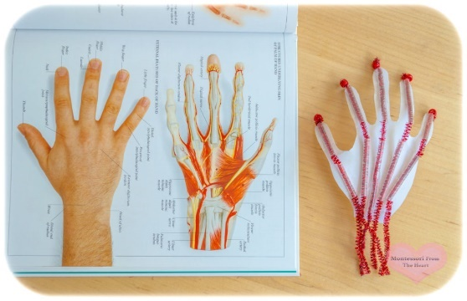

- Pokusy: otisky prstů a dlaní
Otázky pro děti:
- Co je to daktyloskopie?
- Kdo daktyloskopii nejvíce používá?
- Můžeme na světě najít dva lidi, kteří mají stejné otisky prstů?
- Jsou otisky na všech prstech jednoho člověka stejné?
- Existuje podobnost mezi otisky prstů členů rodiny (mají rodiče podobné otisky prstů jako vy)?
- Lze získat otisky prstů z předmětů, kterých jsme se dotkli?

Daktyloskopie
Daktyloskopie (též dermatoglyfika) je nauka o kožních papilárních liniích na prstech, dlaních a ploskách nohou. Průběh těchto linií je pro jedince charakteristický a do jisté míry dědičný. Tato jedinečnost je v kriminalistice využívána pro identifikaci osob. Daktyloskopie je druhou nejstarší metodou využívanou v kriminalistické praxi pro identifikaci osob.

Význam daktyloskopie
Spočívá zejména v tom, že umožňuje identifikovat konkrétní osobu, která zanechala zkoumanou stopu související s událostí trestného činu.
V kriminalistické praktické činnosti daktyloskopie umožňuje:

  - identifikaci osob (pachatelů, podezřelých, tzv. domácích osob apod.) podle zanechaných stop nebo otisků na místě kriminalisticky relevantní události,
  - identifikaci mrtvol neznámé totožnosti – pokud ještě mají obrazce papilárních linií způsobilé k identifikaci,
  - identifikaci osob, které nechtějí nebo nemohou prokázat svojí totožnost (např. osoby s duševní poruchou),
  - identifikace běženců, migrujících osob, osob úmyslně se vyhýbajících spolupracovat s policií apod.,

Zákonitosti daktyloskopie
1. Zákon o neměnnosti obrazců papilárních linií: Neexistují na světě dvě osoby, které mají naprosto stejné obrazce papilárních linií.

2. Zákon o neodstranitelnosti papilárních linií: Obrazce papilárních linií člověka jsou celý jeho život relativně neměnné.
Papilární linie jsou neodstranitelné, pokud není odstraněna nebo zničena zárodečná vrstva kůže. Pokud není odstraněna zárodečná vrstva kůže, obrazce papilárních linií se vždy postupně obnoví v původním vzhledu.

3. Zákon o individuálnosti obrazců papilárních linií: Na světě nejsou dva lidští jedinci, kteří by měli shodné obrazce papilárních linií.
Je to dáno velkým počtem daktyloskopických markantů např. na jednom prstu, je pravděpodobnost výskytu identických obrazců papilárních linií vyloučena, a to i u jednovaječných dvojčat.

Pokus - potřebujeme:
- obyčejná tužka (měkká)
- 2x bílý papír
- Izolepa
- Nůžky
- lupa

Jeden z papírů pokreslete tužkou, zaplňte rychlými hustými tahy větší plochu. Na druhý papír si s dětmi připravte kresbu vaší a dětské ruky. Jednoduše přitiskněte ruku na papír a obkreslete ji tužkou.

Pak obkreslenou rukou přejeďte několikrát prsty po pokresleném papíře. Tuha se zachytí na prstech. Teď už zbývá ji jen sejmout z prstů pomocí kousků lepenky. Prohlédněte si proti světlu detaily otisků... je velmi zajímavé, kolik odlišností na otiscích je. A nakonec kousky lepenky s otisky nalepte na připravenou kresbu ruky. Každý otisk na správný prstík. Můžete použít i širokou lepenku a sejmout otisk celé dlaně.

Pak si společně s dětmi můžete zahrát detektivní hru. Nechte viditelný otisk na sklence a hádejte: Kdo vypil limonádu?
Detektiv může trochou tuhy pomocí štětce otisk pohladit, aby se struktura otisku ještě více ukázala. Malý detektiv pak stejným způsobem, jako jsme si vyzkoušeli, sejme otisk všem členům rodiny a hádá, kdo je limonádový lupič.

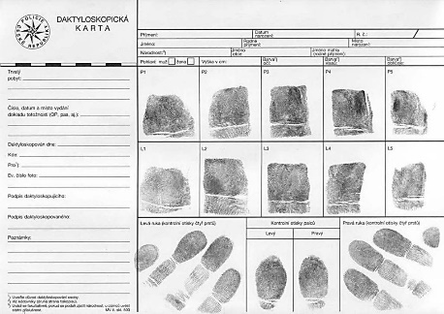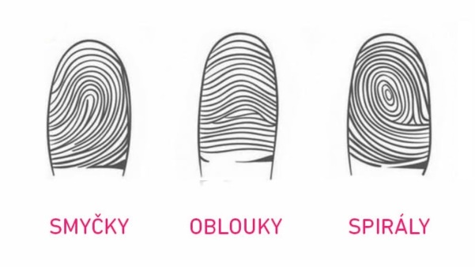
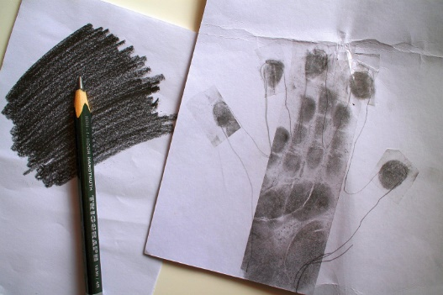

- VČ: Kostra
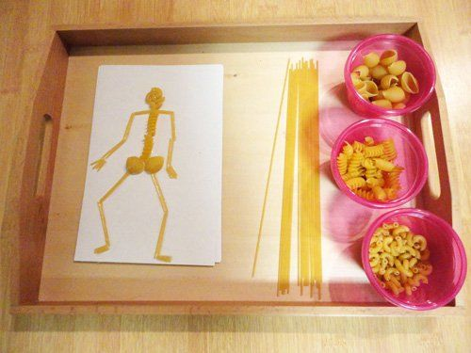

- říkanka Bylo jedno tělo
Bylo jedno tělo, to dvě nohy mělo. Každá noha prstů pět, věděl o tom celý svět. A když budeš chvíli potichu, uslyšíš, jak ve tvém hrudníku, srdíčko se skrylo, aby ti tam bilo! Nad srdíčkem ramena, co to ale znamená? Z ramen nám dvě ruce trčí, na konci se prsty krčí. A pak ještě velká koule, a v té kouli hned dvě boule. Je to hlava, co se točí, a ty boule, to jsou oči. Stále je tam místa dost, aby se tam vešel nos. A pod nosem zuby v puse, co se smějí v jednom kuse!

- ORGÁNY V TĚLE – nejdůležitější z nich srdce, plíce, žaludek - k čemu slouží ? Povíme si o nich a ukážeme na obrázku. Využijeme kresleného seriálu Byl jednou jeden život .

2. Plíce
Plíce jsou dva velké vaky, které se plní vzduchem. Při výdechu jde vzduch pryč a zase nabereš nový. Bez vzduchu člověk moc dlouho nevydrží, zkus, jak dlouho vydržíš nedýchat. Taky neumíme dýchat pod vodou, proto když se potápíš, tak se nesmíš nadechnout. Ryby to umí, ale těm to zas nejde na souši.
Hodně, hodně se nadechni a sleduj, kde všude se zvedá hrudník a břicho. Tam jsou schované plíce. Nalep je na figurku.

Zařadíme ukázku makety plic vyrobených z brček a igelitových sáčků.

Můžeme zařadit pokusy s dechem:
- Foukání brčkem do vody
- Závody ve foukání do kousku polystyrenu/peříčka
- Měření kapacity plic + porovnávání množství

3. Srdce
Srdce je sval. Ten se zatíná úplně stejně, jako když zatneš ruku v pěst. Jak srdce pracuje můžeš cítit (nechte dítě ať vám i sobě položí ruku na hrudník a najde tep). Když srdce netepe, je člověk mrtvý.
Uvnitř toho svalu je krev, kterou srdce posílá cestičkami – cévami do celého těla. Funguje to asi takhle. Naplníte pomocí stříkačky balónek nad umyvadlem vodou, do otvoru vsunete brčko (cévu) a gumičkou nebo provázkem přivážete balónek k brčku. Když dítě zmáčkne balónek, vystříkne voda (krev) brčkem (cévou).
Přilepte srdce figurce na správné místo. Lepte průhlednou lepící páskou přes brčko. Balónek se občas nesnese s lepící páskou a praská.

Zařadíme pokus s naším tepem – nahmatáme si tep na vnitřní straně zápěstí a spočítáme počet tepů za minutu, výsledek zapíšeme. Proběhneme se po třídě, uděláme několik dřepů a zkusíme si opětovně změřit tep.

Zařadíme pokus týkající se cévní soustavy - Z čeho se skládá krev?
Krev je kapalná, vazká a viskózní cirkulující tkáň složená z tekuté plazmy a buněk (červené krvinky, bílé krvinky, krevní destičky). Názorná aktivita, jak přiblížit co
nejpřesněji dětem.

- Červené gelové korálky = červené krvinky (které nesou kyslík)
- Bílé pingpongové míčky = bílé krvinky (které bojují proti bakteriím a virům)
- Destičky z modelíny = krevní destičky (mají na starost srážení krve)
- Voda = plazma (pomáhá rozvádět krev tepnami a žílami)
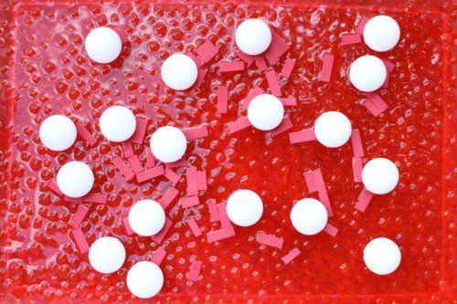

4. Mozek
Mozkem myslíš. Mozek říká tělu, co má dělat. Najdeš ho uvnitř lebky. Ten, kdo má hodně poškozený mozek, je často postižený. Třeba nemůže chodit a musí jezdit na vozíku. Neznamená to vždycky, že je hloupý, jenom jeho mozek neumí tělu poslat správný příkaz, aby chodilo. Aby sis nezranil mozek, je důležité nosit přilbu když třeba jezdíš na kole. Kde ještě nosí lidé přilbu? (Motorkáři, na staveništi, …)
Mozek vypadá trošku jako houba. Podejte dítěti zmuchlanou síťovku či houbu a nechte ho, ať ho izolepou přilepí na správné místo na figurce.

5. Žaludek
Co se stane, když spolkneš bonbón? Kam se poděje? Dlouhou trubičkou sklouzne do žaludku. Ten vypadá jako balónek nebo třeba malý sáček. V tom sáčku jsou žaludeční šťávy, které bonbón rozloží. Žaludeční šťávy jsou něco jako hodně silné sliny. Nalejte do obou pevných sáčků vodu a trošku kápněte octa.
Když jídlo pořádně pokoušeš, žaludek s ním nemá moc práce. Pokrájejte nebo nadrobte jeden kousek chleba do jednoho sáčku.
Když ale hltáš, tak se žaludek nadře a bolí. Hoďte celý kus chleba do druhého sáčku.
Pozorujte, který se rozmočí dřív. Tak tohle bříško nebude bolet. Který žaludek bys chtěl?
Pořádně vybraný sáček zagumičkujte a průhlednou izolepou přilepte na figurku.

6. Střeva
A kam jde ta kaše z žaludku? Do dlouhé, předlouhé, strašlivě zamotané trubičky. Říká se jí střevo. Tam si z kaše tělo vezme všechno užitečné, co by mohlo potřebovat (tady můžete zabřednout do diskuze o zdravé výživě)
Střeva u dítěte jako ty měří asi stejně jako tahle stuha. Pomůžeš mi ji natáhnout?
A teď ji musíme namačkat od žaludku do celého břicha. Úplně na konci se z kaše stane hovínko a tobě se začne chtít na velkou. Připevněte stuhu na figurínu lepící páskou.

Výroba a ukázka trávicího systému – funkční maketa trávicí soustavy

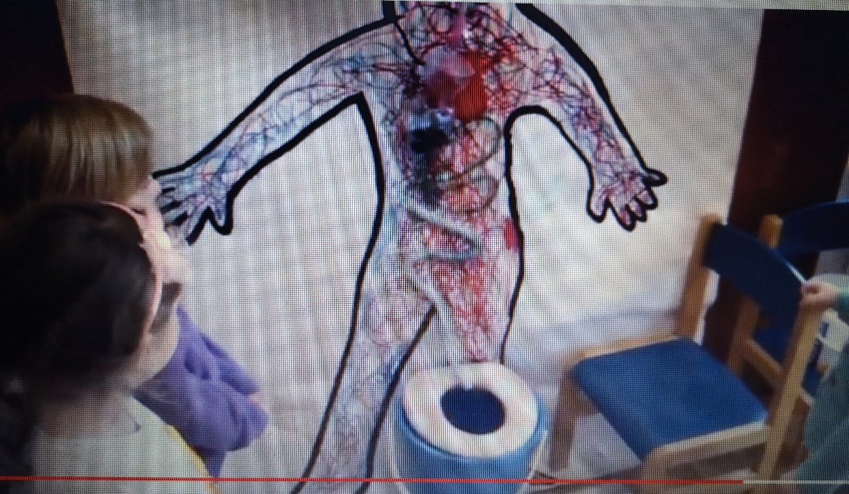

7. Ledviny a močový měchýř
Čím to, že čůráš? Kde se bere čůrání? Čůrání, doktoři říkají moč, vyrábí ledviny. Vezmou to, co jsi vypil a přidají to toho to, co tělo nechce (škodliviny). Celé to pošlou do močového měchýře. Ten se kapku po kapce plní, až se ti chce čůrat.
Ledviny vypadají jako fazole a jsou tam, kde děti mají na zádech pod pasem dva důlky. Dospělým už důlky nejsou vidět. Nalepíte na figurínu ledviny a močový měchýř.

- TVČ: ,,Jak funguje moje tělo‘‘
Úvodní část:
pohybová hra Na bacil
Jedno z dětí je bacil (má na hlavě něco zvláštního nebo zvláštní převlek) a druhý je lékař (má v ruce lékárničku) a honí všechny ostatní děti. Děti se před bacilem snaží utéct. Komu se nepovede utéct, bacil ho nakazí a děti musí do nemocnice (lavička, žíněnka,..) a čekají, dokud je nevyléčí pan doktor.
(dokončit hru, respektovat pravidla, dbát na bezpečnost)

hra na rychlé občerstvení
Cíl hry: rozvoj rychlosti, rozvoj pohybových schopností, rozvoj paměťových schopností
Popis hry: hráči běhají po hřišti nebo tělocvičně sem tam, než se ozve název jídla. Úkolem je co nejrychleji jídlo ztvárnit. Mohou ztvárňovat každý sám, ve dvojici, ve trojici nebo i ve větší skupině.

Smažené hranolky: Každý z hráčů si lehne na záda a začne třást rukama i nohama zároveň.
Hamburger: Dva hráči si lehnou naznak na sebe.
Hotdog: Tři hráči se postaví těsně k sobě, největší z hráčů musí být uprostřed.
Kuřecí nugety: Tři hráči si lehnou naznak vedle sebe a čtvrtý hráč si přes ně lehne jako omáčka.
Salát: Všichni vytvoří velký kruh uprostřed tělocvičny.
Limonáda: Každý hráč si najde svou dvojici. Jeden z nich spojí ruce do kruhu (sklenice na limonádu), druhý z dvojice se postaví do středu (jako brčko).
Mléčný koktejl: Jeden z hráčů šikmo předpaží a ohne zápěstí směrem dolů. Druhý hráč se otáčí pod jeho rukama.
Dětské menu: Učitel vybere nějaké jídlo (hamburger, limonádu a hranolky). Hra by měla začít několika nápady na rychlé občerstvení. Postupem času by se měla nabídka rozšiřovat. Děti, jako milovníci rychlého občerstvení, mohou být velmi kreativní a vymýšlet další nápady na ztvárnění jídel.

Průpravná část:
motivační průpravné cvičení s nemocným plyšákem, který se přejedl nezdravého jídla a bolí ho břicho

protažení celého těla (procvičování a upevňování poloh těla – před, za, nahoře, dole, vlevo, vpravo,...) + pojmenování procvičovaných částí těla (hlava, ruce, nohy, kolena, ramena, lokty, apod)

Hlavní část:
Cesta sušenky v našem těle
pomůcky: židličky, malé gymnastické kruhy, lano, švihadla, tunel

ústa: proměníme se v sušenky a představujeme si , jak si nás jazyk převaluje, zuby koušou (skáčeme, hýbeme se ze strany na stranu), pár dětí putuje přes krk (jícen) do žaludku (5 dětí)

žaludek: leh, sudy sem a tam, tření o sebe

rozmělňování- po švihadlech po jednom přecházíme do tlustého střeva, kde se z nás stává hovínko a konečníkem vycházíme ven

když je žaludek prázdný, putují další sušenky z úst do žaludku

Putování vzduchu do plic

pomůcky: 2 velké kruhy (popř. velký obrázek plic), 50 koleček (25 bílých a 25 černých)

Budeme znázorňovat nádech čistého vzduchu do plic (BÍLÁ KOLEČKA) a výdech znečištěného vzduchu z plic (ČERNÁ KOLEČKA).

Učitelka si připraví 2 kruhy a do nich vloží 25 černých koleček (na počet dětí). Každému dítěti dáme 1 bílý puntík, děti utvoří 2 družstva stojící v řadě za sebou, děti postupně dojdou k plícím, položí bílé kolečko a vezmou si černé, se kterým odchází zpět.

Relaxace:
Pohybové ztvárnění plic ve skupinách.

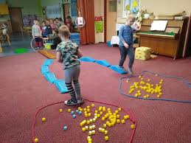

- kartičky částí lidského těla – počáteční písmena

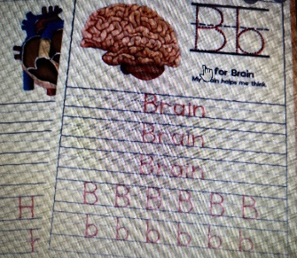

- pohybová hra Bacil mě bacil
- Dítě – bacil (drží hračku připomínající bacil), honí ostatní děti a ty se musí navzájem „uzdravit“ pohlazením.

- Bacil Emil a zubní kaz
Dětem pustíme motivační video: ,,Bacil Emil a zubní kaz‘‘
https://www.youtube.com/watch?v=p2EBP3UKB2o

- Co je zdravé X nezdravé?
- „Někdy nás může bolet břicho, i když jsme jídlo rozkousali správně. A to proto, že jsme snědli něco nezdravého! Některé jídlo je zdravé – dává nám energii a sílu. Některé jídlo je nezdravé ničí nám zuby, škodí srdci a vede k tloušťce, o tom si ještě budeme povídat. Teď půjdeme na nákup!"
- Učitelka rozdělí děti do dvojic tak, aby děti s OMJ nebyly spolu. Každá dvojice dostane obrázkový nákupní seznam a košík. (Práce ve dvojici je vhodná pro děti s OMJ.)

- Varianta 1: Instrukce může být následující: „Ve dvojici musíte najít jídlo/potraviny ze seznamu, dát je do košíku a říct si spolu ve dvojici, co máte v košíku." Snažíme se zapojit mluvení do všech aktivit. Názornost sama o sobě k jazykovému rozvoji nestačí. Předměty hledané podle obrázku si děti musí spojit se slovem, jen tak si ho zapamatují.

- Varianta 2: Jedno dítě má obrázkový seznam, ale nesmí ho ukázat druhému z dvojice. Druhé dítě má košík. První dítě vyjmenuje druhému potraviny ze seznamu a dítě s košíkem si potraviny musí zapamatovat, najít je ve třídě a dát do košíku. Následně dvojice podle seznamu zkontroluje, zda mají vše, případně do košíku doplní chybějící. (Je samozřejmě na pedagogovi, aby odhadl, zda děti takový typ úkolu zvládnou.) Vhodné je postup i předvést, aby děti dobře pochopily, co mají dělat. Učitelka vybere jedno dítě, dá mu do ruky košík, sama si vezme seznam a říká dítěti: „Musíme koupit hrušku, chleba..." dítě pak běží pro potraviny.

- Co mi chutná nejvíce?
- pomůcky: plyšák
- děti sedí v kruhu, popř. na židličkách
- kdo má plyšáka, má slovo, ostatní mají zamčené pusinky (odemyká je jen plyšáček)
- „Jaké jídlo máte nejraději? Co vám nejvíce chutná?“

- tvořivá činnost: U zubaře
Z červeného, růžového papíru a stomatologických válečků vytvoříme model dutiny ústní. Válečky přilepíme ve stejném počtu, jako je v ústech zubů. Přidáme i černé válečky představující zubní kazy a zkažené zuby. Jedno dítě představuje doktora, který pomocí kleští zkažené zuby vytrhává – počty zubů, které mají být vytrženy, určují samy děti pomocí hodu velkou kostkou.

- PČ: Dutina ústní

